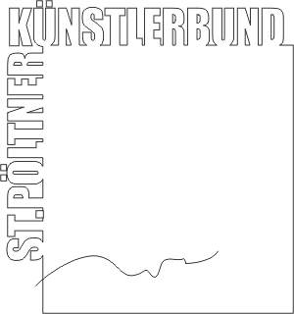
3100 St. Pölten, Linzerstraße 16 (Löwenhof)
St. Pöltner Künstlerbund
c/o MMag. Ernest A. Kienzl
Urbanstraße 16
3100 St. Pölten
office@stpoeltnerkuenstlerbund.at
Tel: 0676 / 4552570
St. Pölten, im September 2016
Presseinfo
Mit dem Ersuchen um Berichterstattung in Ihrem Medium:
Ausstellung not for sale im KUNST:WERK St. Pölten

8. September bis 9. Oktober 2016
Eröffnung: 8. September 2016, 18.30
Unterschiedliche Beweggründe können dazu führen, dass Künstler ein bestimmtes Werk für sich behalten und nicht verkaufen wollen. Persönliche Erlebnisse oder Bezüge, besonderer Stellenwert im Lebenswerk, außergewöhnliche Umstände, Stufen in der Entwicklung eines Arbeitszyklus, .,..
Die Ausstellung »not for sale« zeigt solche Werke seiner Mitglieder und einiger Gäste in Verbindung mit Statements der Ausstellenden, warum diese Arbeiten für sie unverkäuflich sind. Diese Einblicke ermöglichen den Betrachtern, Künstlerinnen und Künstler, sowie Hintergründe ihrer Arbeit besser kennen und verstehen zu lernen.
An der Ausstellung nehmen teil:
Anton Ehrenberger | Hermann F. Fischl | Renate Habinger | Edith Haiderer (Gast) | Alois Junek | Elisabeth Kallinger | Hermine Karigl-Wagenhofer | Ernest A. Kienzl | Herbert Kraus | Hannelore Mann | Beatrix Mapalagama | Mark Rossel | Franz Rupp | Brigitte Saugstad | Kurt Schönthaler | J. F. Sochurek | Margareta Weichhart-Antony
Kurator Ernest A. Kienzl
Download Einladung: 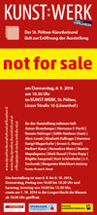

Weitere Infos und Bildmaterial unter http://www.stpoeltnerkuenstlerbund.at/kunstwerk,
http://www.blog.stpoetnerkuenstlerbund.at
und auf der Facebook-Seite des KUNST:WERK: https://www.facebook.com/Kunst-Werk-182255870358/

Ansprechpartner für persönliche Nachfrage: Ernest A. Kienzl Tel 0676 / 4552570

St. Pöltner Künstlerbund

per Adr.:
MMag. Ernest A. Kienzl
Urbanstrasse 16
3100 St. Pölten
e-mail: office@stpoeltnerkuenstlerbund.at
www.stpoeltnerkuenstlerbund.at/kunstwerk

